ENERO – MARZO 2020
INFORME TRIMESTRAL

ADMINISTRACION MUNICIPAL 2018-2021

CLAUDIA LÓPEZ DEL TORO
regidora presidentA de la comisiÓn edilicia DEPORTES, RECREACIÓN Y ATENCIÓN A LA JUVENTUD

INICIATIVAS Y DICTAMENES PRESENTADOS COMO REGIDORA PRESIDENTE DE LAS COMSIONES DE DEPORTES, RECREACIÓN Y ATENCIÓN A LA JUVENTUD Y COMISIÓN DE TRANSPARENCIA, ACCESO A LA INFORMACIÓN PÚBLICA, COMBATE A LA CORRUPCIÓN Y PROTECCIÓN DE DATOS PERSONALES.
20 DE ENERO 2020  SESIÓN EXTRAORDINARIA NO.45 | INICIATIVA QUE TURNA AL PLENO A LA LISTA DE SELECCIONADOS PARA CONFORMAR EL CONSEJO MUNICIPAL DE LA JUVENTUD Y ORDENA INICIAR PROCESO DE INSACULACIÓN PARA DETERMINAR PROPIETARIOS Y SUPLENTES, TOMANDO PROTESTA POSTERIORMENTE ANTE EL PLENO DEL AYUNTAMIENTO.
19 DE FEBRERO DEL 2020  SESIÓN ORDINARIA NO. 13  PUNTO 10 | INICIATIVA DE ACUERDO ECONÓMICO QUE PROPONE LA CELEBRACIÓN DE UN CONVENIO DE COORDINACIÓN Y COLABORACIÓN ENTRE EL CODE JALISCO Y EL MUNICIPIO DE ZAPOTLÁN EL GRANDE, JALISCO EN MATERIA DE CULTURA FÍSICA Y DEPORTES.
19 DE FEBRERO DEL 2020  SESIÓN ORDINARIA NO. 13  PUNTO 11 | INICIATIVA DE ACUERDO ECONÓMICO QUE MODIFICA EL PUNTO DE AYUNTAMIENTO CELEBRADO EN SESIÓN ORDINARIA NÚMERO 7 DEL 27 DE JUNIO DEL 2019 EN EL PUNTO 28 DEL ORDEN DEL DÍA
19 DE FEBRERO DEL 2020  SESIÓN ORDINARIA NO. 13  PUNTO 12 | INICIATIVA DE ACUERDO ECONÓMICO QUE ORDENA AGREGAR AL CATÁLOGO DE CONSEJOS CONSULTIVOS EL RECIÉN CREADO CONSEJO DE LA JUVENTUD DE ZAPOTLÁN EL GRANDE, JALISCO.

20 DE ENERO 2020

ASISTENCIA A LAS SESIONES ORDINARIAS, EXTRAORDINARIAS Y SOLEMNES DEL AYUNTAMIENTO
09 DE ENERO 2019 | SESIÓN SOLEMNE NO.15
15 DE ENERO 2020 | SESIÓN SOLEMNE NO.16
28 DE ENERO 2020 | SESIÓN SOLEMNE NO.17
10 DE FEBRERO 2020 | SESIÓN ORDINARIA NO.12
14 DE FEBRERO 2020 | SESIÓN SOLEMNE NO.18
18 DE FEBRERO 2020 | SESIÓN EXTRAORDINARIA NO.46
19 DE FEBRERO 2020 | SESIÓN ORDINARIA NO.13
05 DE MARZO 2020 | SESIÓN ORDINARIA NO.14

09 DE ENERO 2020
15 DE ENERO 2020

20 DE ENERO DEL 2020
28 DE NERO 2020
10 DE FEBRERO 2020
14 DE FEBRERO 2020
18 DE FEBRERO 2020
19 DE FEBRERO 2020
05 DE MARZO 2020

SESIONES DE LA COMISIÓN EDILICIA PERMANENTE DE DEPORTES, RECREACIÓN Y ATENCIÓNA LA JUVENTUD

SESIONES DE COMISIÓN EDILICIA PERMANENTE DE ADMINISTRACIÓN PÚBLICA

SESIONES DE LA COMISIÓN EDILICIA DE REGLAMENTOS Y GOBERNACIÓN (VOCAL).
07 DE FEBRERO 2020 | SESIÓN ORDINARIA NO.19  1.-ANÁLISIS DE REFORMAS, ADICIONES Y DEROGACIONES DEL REGLAMENTO PARA EL ESTABLECIMIENTO Y FUNCIONAMIENTO DE ESTACIONES DE SERVICIO DE GASOLINA, DIESEL Y CARBURACIÓN Y GAS DEL MUNICIPIO DE ZAPOTLÁN EL GRANDE, JALISCO.
13 DE FEBRERO 2020 | SESIÓN ORDINARIA NO.20  1.- ANÁLISIS DE REFORMAS, ADICIONES Y DEROGACIONES DEL REGLAMENTO DE MEDIO AMBIENTE Y DESARROLLO SUSTENTABLE DEL MUNICIPIO DE ZAPOTLÁN EL GRANDE, JAL.  2.- ANÁLISIS DE REFORMAS, ADICIONES Y DEROGACIONES DEL REGLAMENTO DE ZONIFICACIÓN Y CONTROL TERRITORIAL DEL MUNICIPIO DE ZAPOTLÁN EL GRANDE. JAL.
26 DE FEBRERO 2020 | SESIÓN ORDINARIA NO.21  1.-ANÁLISIS DE LA PROPUESTA DE CREACIÓN DE REGLAMENTO DE OPERACIÓN DEL COMITÉ DE ETICA, CONDUCTA Y PREVENCION DE CONFLICTOS DE INTERES DEL MUNICIPIO DE ZAPOTLÁN EL GRANDE, JALISCO.  2.- ANÁLISIS DEL REGLAMENTO DE PROCEDIMIENTOS ADMINISTRATIVOS DE ENTREGA RECEPCIÓN.
27 DE FEBRERO 2020 | SESIÓN ORDINARIA NO.22

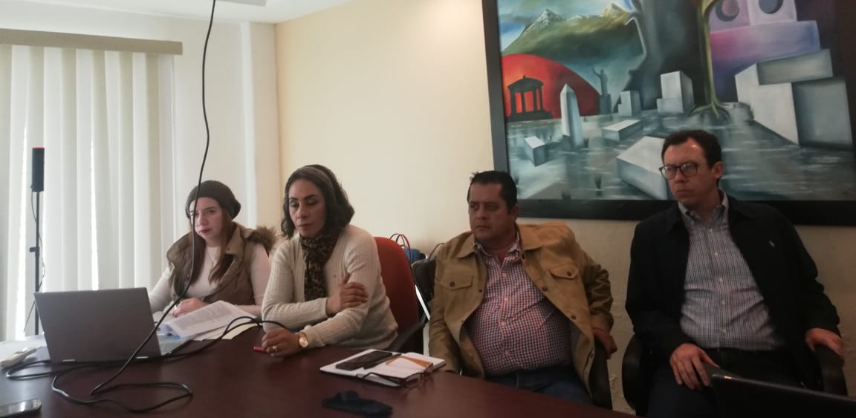
23 DE ENERO 2020
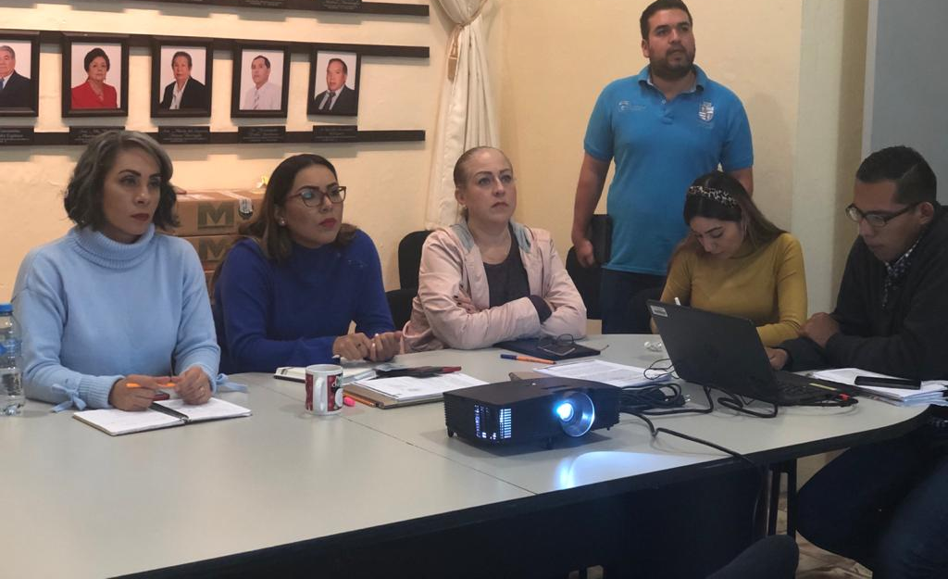
13 DE FEBRERO 2020
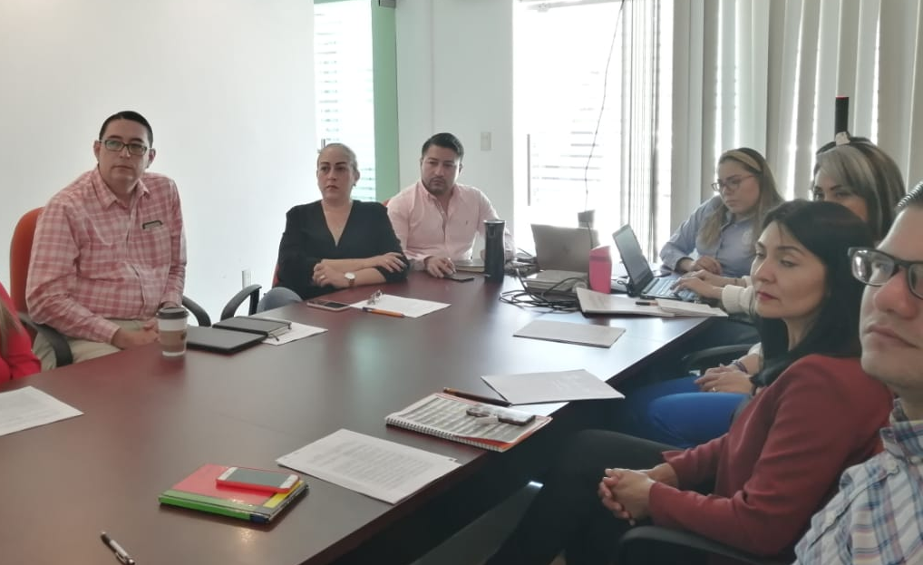
26 DE FEBRERO 2020
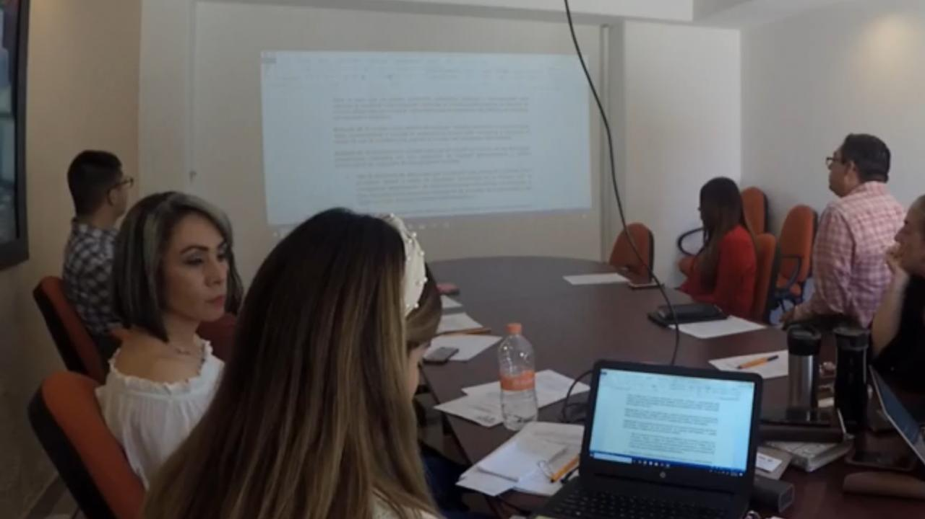
27 DE FEBRERO 2020
SESIONES DE LA COMISIÓN EDILICIA DE TRANSITO Y PROTECCIÓN CIVIL
20 DE ENERO DEL 2020 | REUNIÓN CON EL DEPARTAMENTO DE PROTECCIÓN CIVILMUNICIPAL PARA INFORMAR LAS ACTIVIDADES DEL 2019 Y AGENDA DEL 2020.
23 DE ENERO 2020 | SESIÓN DE LA COMISIÓN DE TRANSITO Y PROTECCIÓN CIVIL PARA LA REVISIÓN DEL REGLAMENTO DE PROTECCIÓN CIVIL.

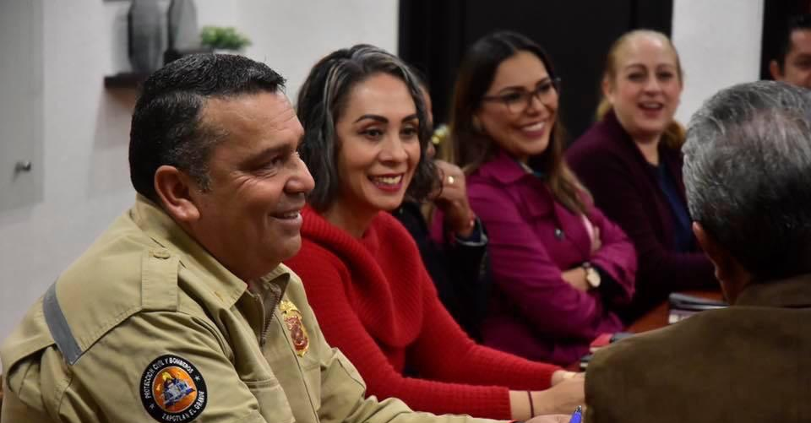
20 DE ENERO 2020

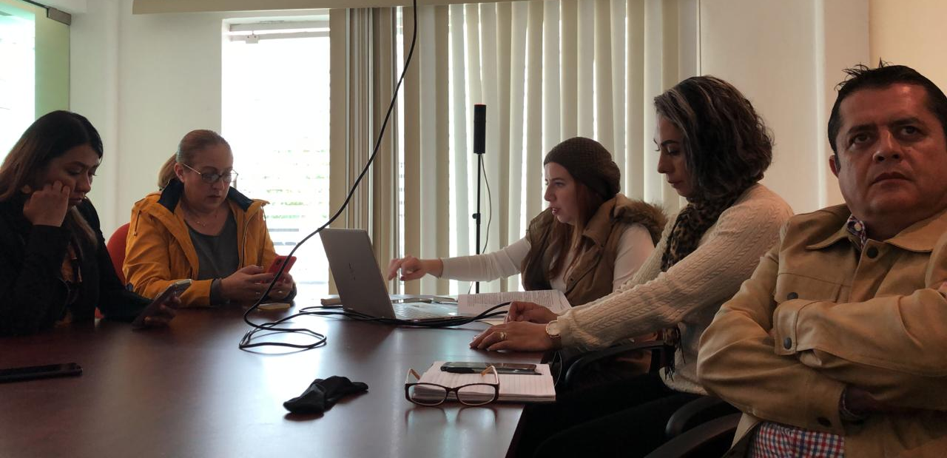
23 DE ENERO 2020

SESIONES DE LA COMISIÓN EDILICIA PERMANENTE DE PARTICIPACIÓN CIUDADANA Y VECINAL (CONVOCANTE).

SESIONES DE COMISIÓN EDILICIA PERMANENTE DE CALLES, ALUMBRADO PÚBLICO Y CEMENTERIOS.
17 DE ENERO 2020 | SESIÓN ORDINARI NO.1  ESTUDIO, ANALISIS Y POSTERIOR DICTAMINACIÓN DE LA INICIATIVA DE ACUERDO ECONOMICO TURNADA A ESTA COMISIÓN QUE PROPONE LA ADQUISICIÓN DE UNA RESERVA TERRITORIAL PARA UN NUEVO CEMENTERIO EN EL MUNICIPIO DE ZAPOTLAN EL GRANDE.
11 DE MARZO 2020 | SESIÓN ORDINARIA NO.08

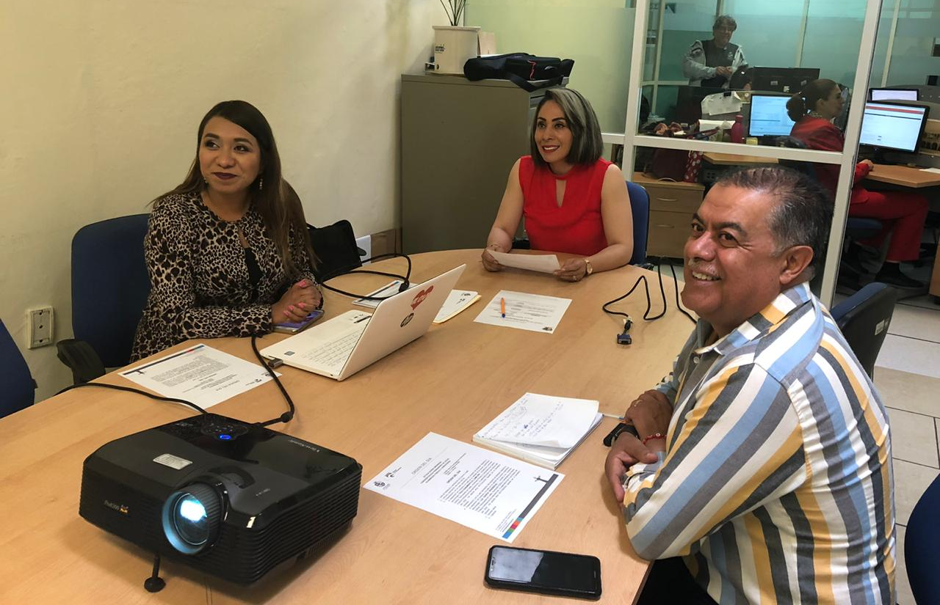
11 DE MARZO 2020

SESIONES DE COMISIÓN EDILICIA PERMANENTE DE CULTURA, EDUCACIÓN Y FESTIVIDADES CIVICAS (COADYUVANTE).

ASISTENCIA A ACTOS CIVICOS Y ANIVERSARIOS DE PERSONAJES DESTACADOS
30 DE ENERO 2020 | 196 ANIVERSARIO DE LA PROBACIÓN DEL ACTA CONSTITUTIVA DE LA FEDERACIÓN OCURRIDA EN EL AÑO 1824, EL MOMENTO DE NUESTRA VERDADERA INDEPENDENCIA, EN EL COLEGIO CERVANTES.
24 DE FEBRERO 2020 | CONMEMORACIÓN DEL DIA DE LA BANDERA.

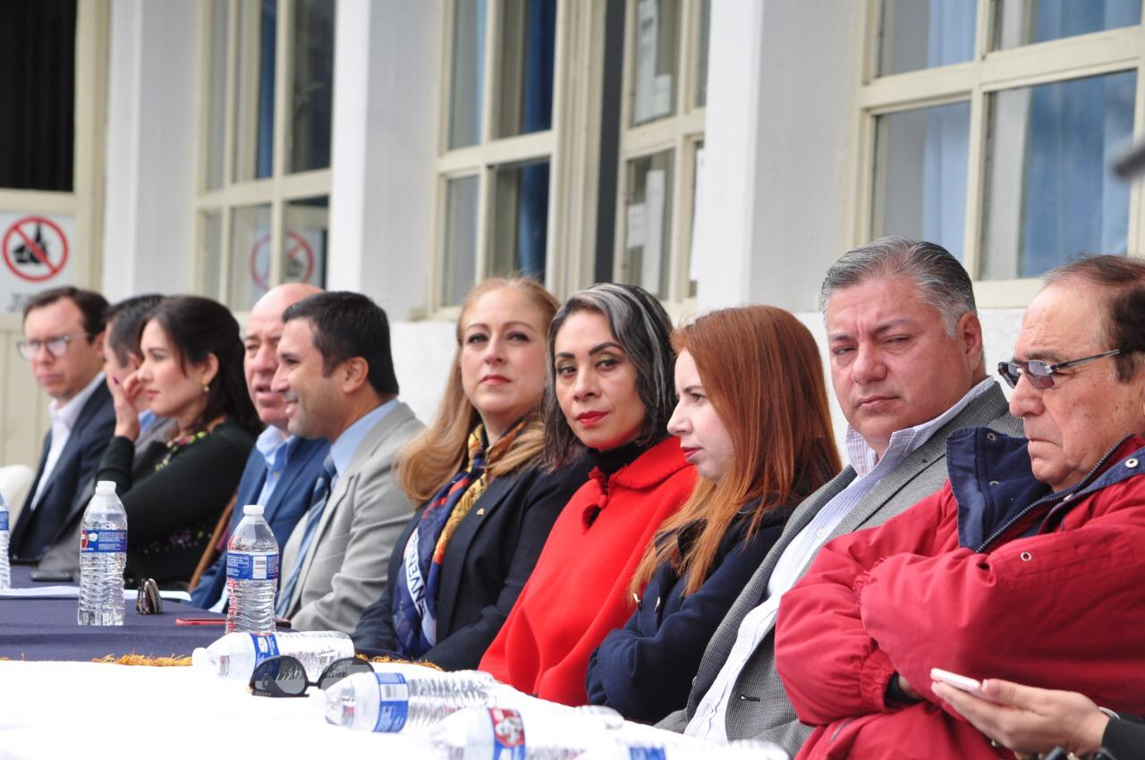
30 DE ENERO 2020
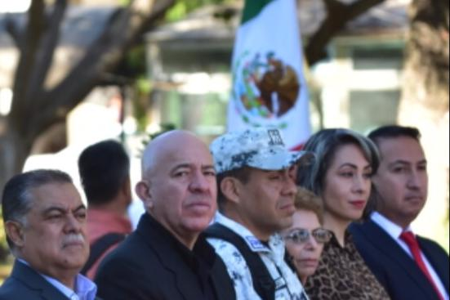
24 DE FEBRERO 2020

EVENTOS ESPECIALES Y ACTIVIDADES VARIAS
05 DE ENERO 2020 | ROSCA EN LA COLONIA CONSTITUYENTES
06 DE ENERO 2020 | ENTREGA DE APOYO AL SECTOR 6 CAMPAMENTO FERROCARRILERO
07 DE ENERO 2020 | INAUGURACIÓN DEL PARQUE LOS GUAYABOS
16 DE ENERO 2020 | ENTREGA DEL PROGRAMA ESTATAL JALISCO REVIVE TU HOGAR
20 DE ENERO 2020 | PARTICIPACIÓN DEL PREMIER SIMULACRO DE EVACUACIÓN DEL EDIFICIO DE PRESIDENCIA MUNICIPAL 2020.
22 DE ENERO 2020 | REUNIÓN EN LA SIOP.
23 DE ENERO 2020 | ENTREVISTA EN RADIO UNIVERSIDAD SOBRE EL CONSEJO MUNICIPAL DE LA JUVENTUD.
23 DE NERO 2020 | ENTREGA DE APOYOS DEL PROGRAMA JALISCO REVIVE TU HOGAR SECTOR 6.
24 DE ENERO 2020 | TOMA DE PROTESTA DE COMITÉ DE ÉTICA.
26 DE ENERO 2020 | PARTICIPACIÓN Y ORGANIZACIÓN DEL MEDIO MARATÓN DS ZAPOTLÁN EN SU CUARTA EDICIÓN.
27 DE ENERO 2020 | ENTREGA DE APOYOS A TRAVÉS DE ESTACIONOMETROS.
29 DE ENERO 2020 | FIRMA DEL CONVENIO CON LA CLONA HEMOVIDA PARA DAR SRVICIOS DE HEMODIALISIS A QUIEN MAS LO NECESITA DE MANERA GRATUITA, DIF Y AYUNTAMIENTO MUNICIPAL.
07 DE FEBRERO 2020 | REUNION CON LA SIOP PARA DETERMINAR EL LUGAR DONDE SE CONSTRUIRAN LOS HANGARES DE REMO Y CANOTAJE.
17 AL 21 DE FEBRER0 2020 | FERIA DEL EMPLEO DE ZAPOTLAN
18 DE FEBRERO 2020 | ENTREGA DE APOYOS AL DIF, PARA LOS CENTROS COMUNITARIOS.
19 DE FEBRERO 2020 | APOYO AL GRUPO DE DANCE SISTEMA BREAK CON EFECTIVO PARA APRTICIPAR EN EL CARNAVAL DE SAYULA.
25 DE FEBRERO 2020 | INSTALACIÓN DE MESA SOCIAL, QUE CORRESPONDA A LOS TRABAJOS DE PROYECTOS ESTRATÉGICOS DE ZAPOTLAN EL GRANDE.
04 DE MARZO 2020 | ASISTENCIA A LA PRESENTACIÓN DEL TORNEO DE FUT BOL COPA JALISCO.
10 DE MARZO 2020 | SUPERVICIÓN DE TRABAJOS DE SANEAMIENTO DE LA LAGUNA Y ESTUDIOS BATIMETRICOS.

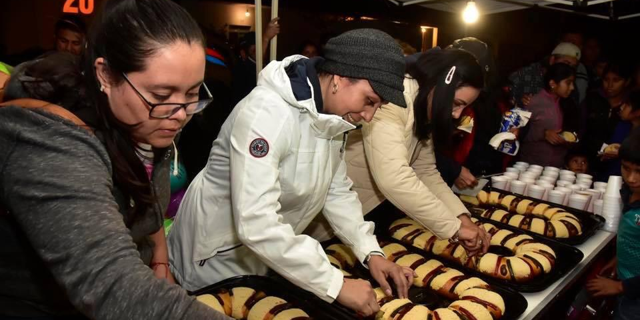
05 DE ENERO 2020

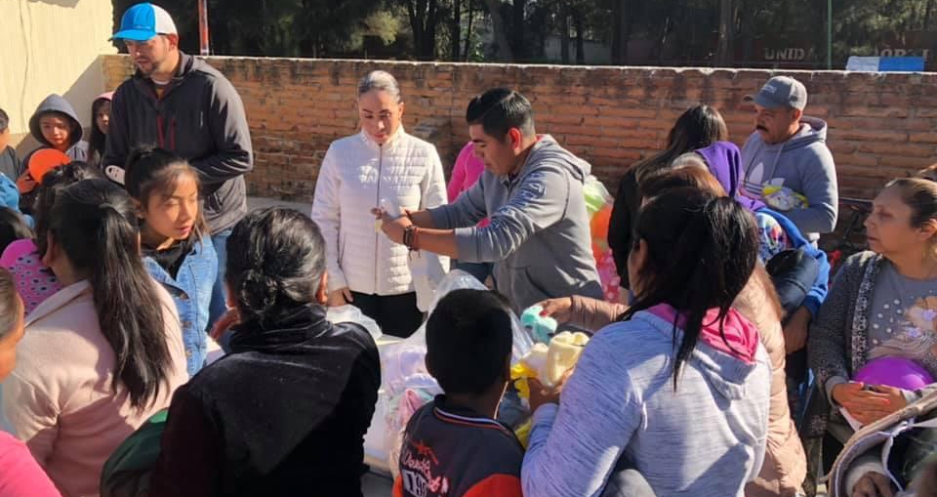
06 DE NERO 2020
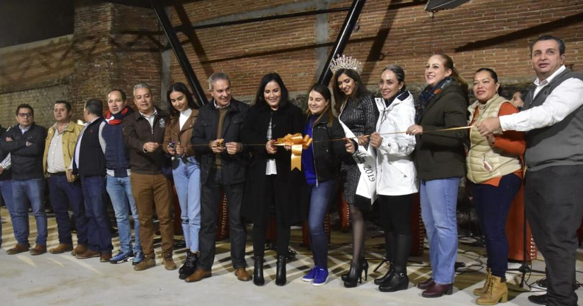
07 DE ENERO 2020
20 DE ENERO 2020
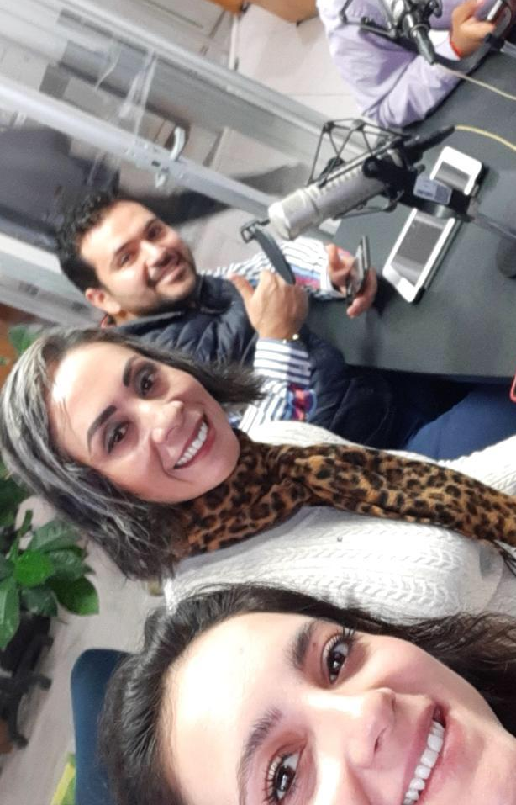
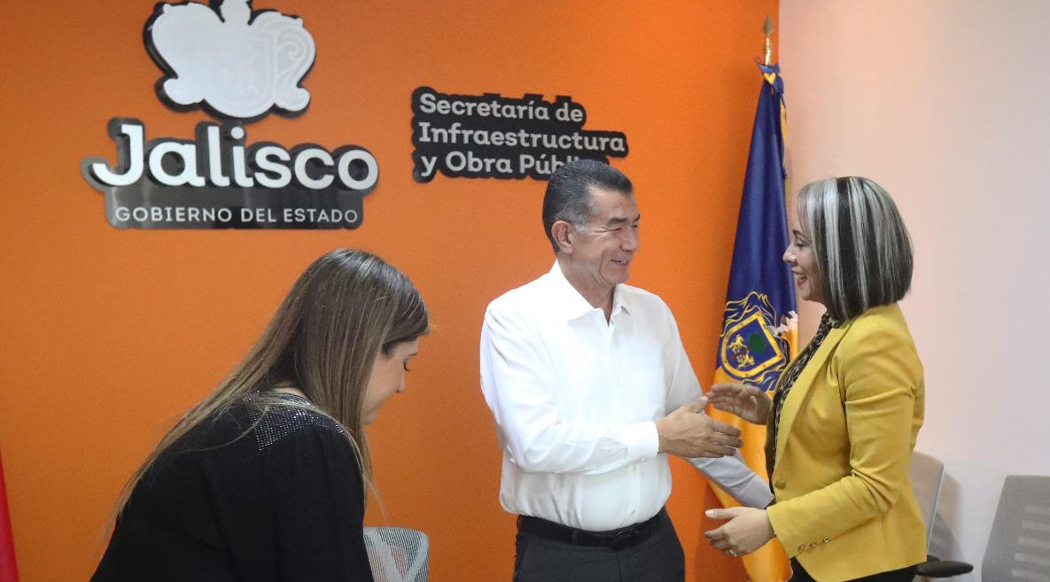
22 DE ENERO 2020

23 DE NERO 2020
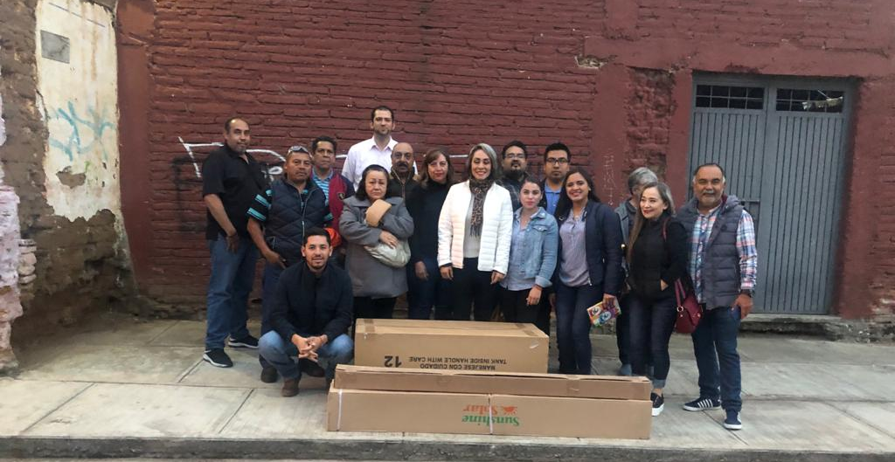
23 DE ENERO 2020
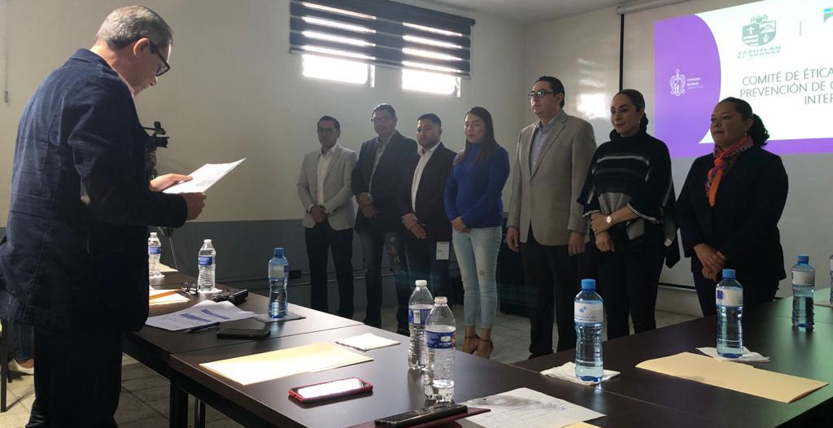
24 DE ENERO 2020
26 DE ENERO 2020
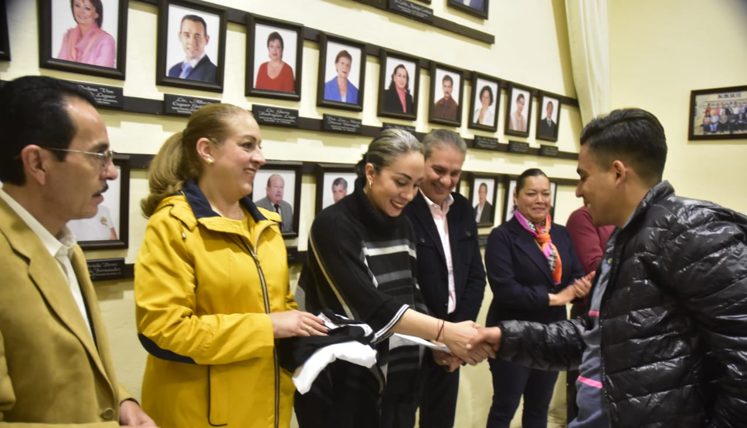
27 DE ENERO 2020

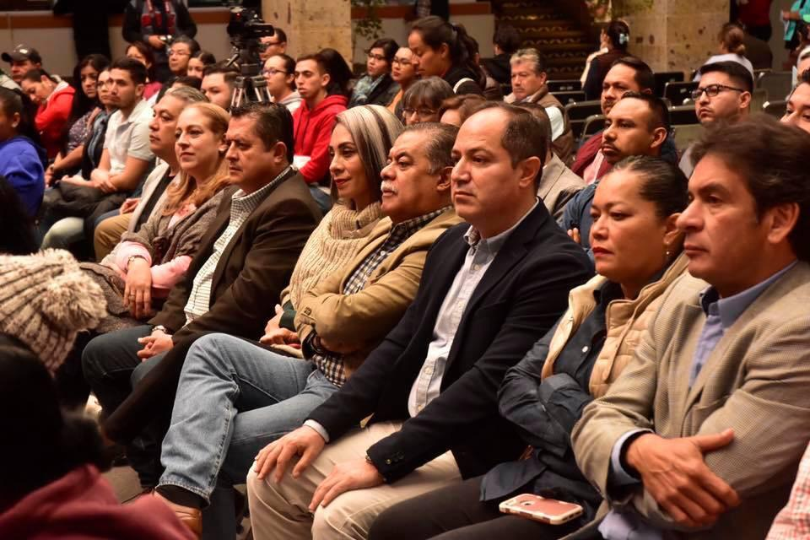
29 DE ENERO 2020
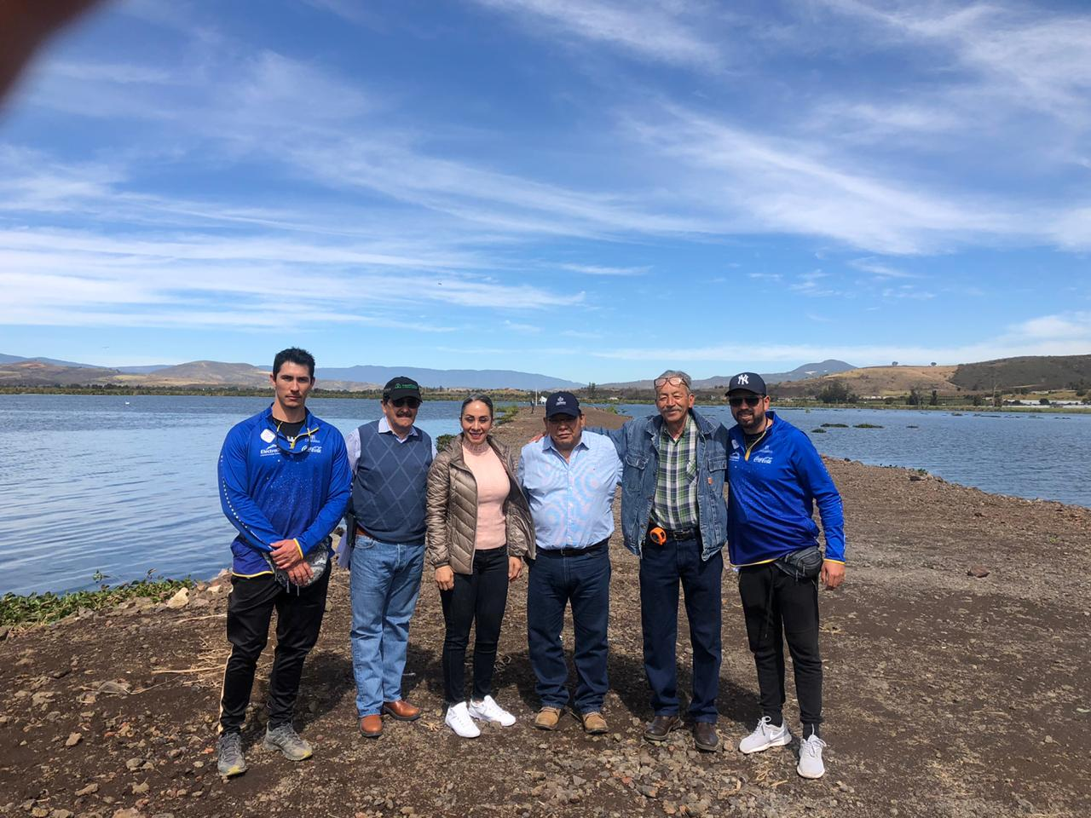
07 DE FEBRERO 2020
17 DE FEBRERO 2020
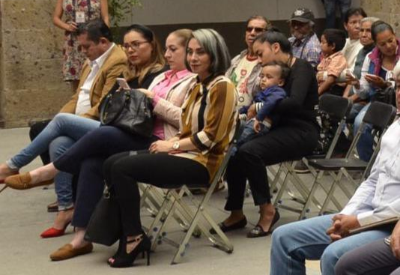
18 DE FEBRERO 2020
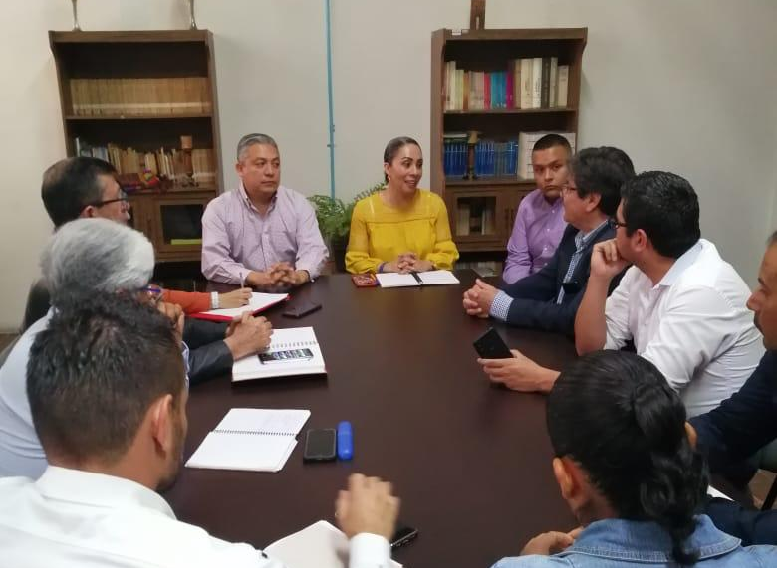
25 DE FEBRERO 2020

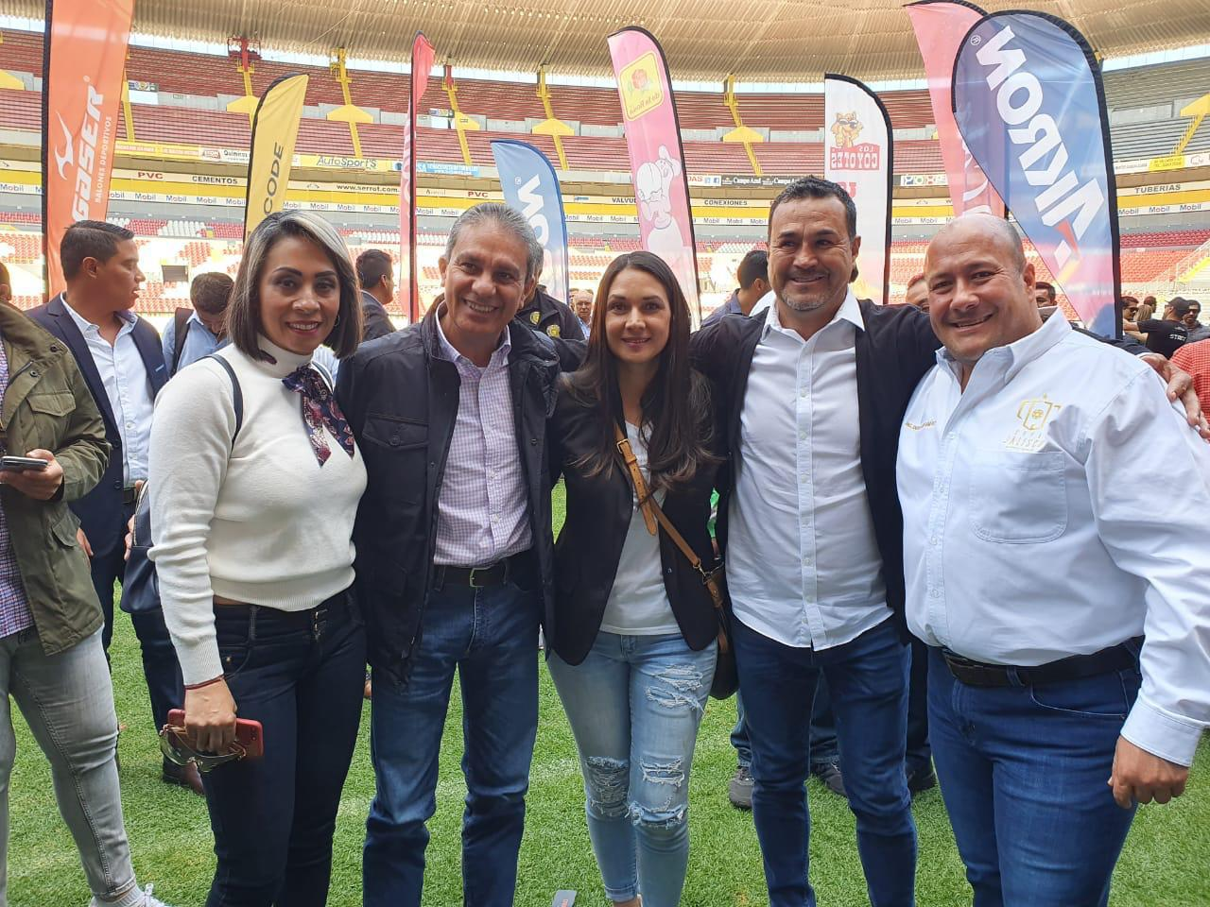
04 DE MARZO 2020

10 DE MARZO 2020

